附件

“人工智能+高等教育”典型应用
场景案例申报书

案例名称： 云知师AI：赋能教师全场景教学
与专业发展的教育智能体平台

申报高校： 华东师范大学

填报日期： 2025年6月18日

填 写 说 明

一、请按照模板要求填写各项内容。
二、第一次出现外文名词时，要写清全称和缩写，再出现同一词时可以使用缩写。
三、申报材料应客观、真实，尊重他人知识产权，遵守国家有关知识产权法律法规。
四、申报材料编写应避免过于理论化和技术化，避免体现申报单位宣传色彩。

承 诺 申 明

我单位申报的所有材料，均真实、完整，如有不实，愿承担相应的责任。

公章：
年 月 日

一、基本信息

学校名称 | 华东师范大学
联系人 | 姓名 | 张琰彬 | 部门 | 数据科学与工程学院
联系人 | 联系电话 | 13816870730 | 电子邮箱 | ybzhang@dase.ecnu.edu.cn
案例名称 | 云知师AI：赋能教师全场景教学与专业发展的  教育智能体平台
案例类别 | 教育智能体
案例使用的基础大模型 | Deepseek-R1、Deepseek-V3、Qwen-max、GLM-4-Air、  Doubao-Seedream-3.0-t2i、Doubao-Seedance-1.0-pro、  Qwen2.5-72B/32B/14B（微调基座）
案例网址 | https://zzz4ai.shuishan.net.cn/
案例简介  （300字以内） | “云知师AI”是华东师范大学在探索教育数字化转型过程中专为教师全场景教学与专业发展需求打造的新一代AI智能体生态平台，是一个面向老师“备课”“教学”“辅导”“发展”“管理”一体的全流程赋能平台。平台通过教育数据资产结构化辅助，借助提示词工程、思维链、检索增强及模型微调等技术手段构建自研的新一代AI教育智能体，聚焦课前备课、课中AI增强教学、课后个性化辅导、课外家校管理及教师终身发展五大核心场景，提供40+个 AI赋能教师教学场景智能化工具，旨在有效应对教育资源分布不均衡、教师专业发展瓶颈以及教学模式创新不足等核心挑战，显著提升教学效能、有效弥合教育资源鸿沟，并服务于教师的全周期成长与发展，从而有力助推我国高等教育乃至基础教育实现高质量发展。

二、背景（300 字以内）
人工智能深刻变革全球格局，教育数字化转型成为国家战略核心。联合国教科文组织《2024年教师人工智能能力框架》等国家政策强调需深化AI与教育融合。教师作为落实立德树人的关键，其能力建设至关重要。当前，我国教育面临双重挑战：教育资源分布不均（特别是欠发达地区和青年教师，面临专业迭代、技术应用瓶颈且负担重）与教学模式单一（难以满足个性化辅导和创新培养需求）。
为应对挑战，“云知师AI”应运而生。平台依托教育数据资产结构化，综合运用提示词工程、思维链等自研AI技术，构建新一代教育智能体。它聚焦课前备课、课中AI增强、课后个性化辅导、课外家校管理及教师终身发展五大场景，提供40+项智能化工具。旨在突破资源分布不均、教师发展瓶颈与教学模式创新不足的难题，赋能教师全周期成长，有力助推高等教育及基础教育高质量发展。​

三、案例实施情况（1000 字以内）
“云知师AI”是华东师范大学在探索教育数字化转型过程中专为教师全场景教学与专业发展需求打造的新一代AI智能体平台，是一个面向老师“备课”“教学”“辅导”“发展”“管理”一体的全流程赋能平台。
“云知师AI”依托华东师范大学作为国家重点师范院校、数据科学与工程学院长期耕耘于大数据赋能教育改革实践以及国家级全民数字教育与技能培训基地长期探索教育数字化转型与数字化人才的深厚积淀。项目组针对K12、高职、高校教师及在校师范生的教学痛点进行了系统调研，通过对联合国教科文组织、教育部及地方相关政策的研读，结合一线教师深度访谈如图1和图2所示（该问卷由华东师范大学国家级全民数字素养与技能培训基地发起，问卷和版权来源：18个省/直辖市，63个市，500+位老师）和教学数据(如师生比、教师工作负荷等)的分析，项目组发现教师在备课、授课、个性化辅导、教研等环节存在强烈的效率提升和智能化支持需求，尤其在教育资源相对匮乏地区和青年教师群体中，这一需求更为迫切。

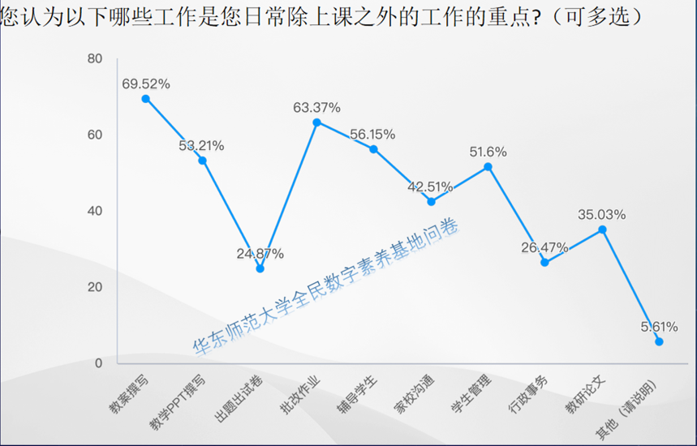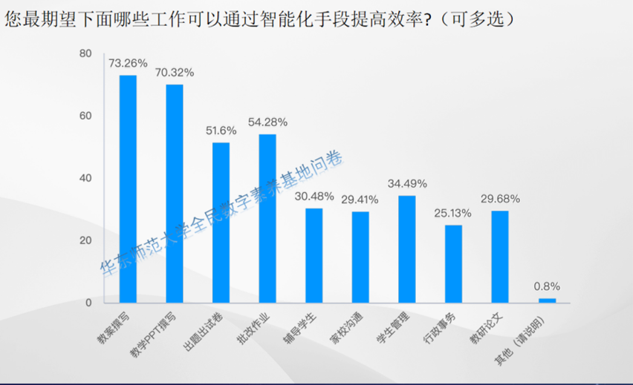
图1 华东师范大学国家级全民数字素养基地问卷

基于此，项目明确了赋能教师课前智能备课、课中AI增强教学辅导、课后个性化辅导、课外沟通管理及教师终身发展等五大核心场景的产品战略方向，具体如图2所示。

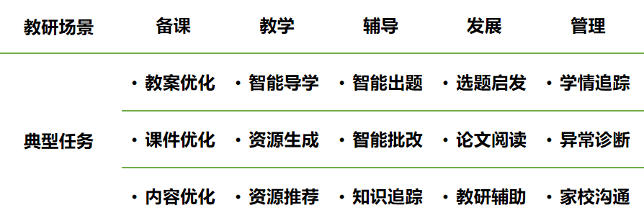
图2 AI 赋能教师工作日常场景
“云知师AI”通过教育数据资产结构化辅助，借助提示词工程、思维链、搜索增强及模型微调等技术手段构建自研的新一代AI教育智能体，平台提供40+ AI赋能教师教学场景智能化管理工具，构建智慧教学新范式，全方面解决教师痛点，图3 为云知师部分功能模块。

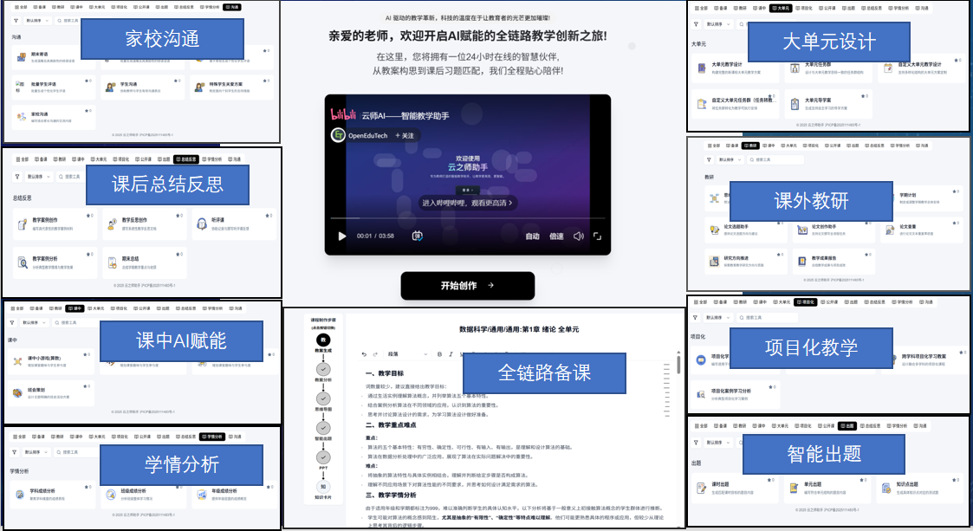
图3：云知师AI部分主体功能模块截图

该项目以华东师范大学海量教育数据为基座，强化教育垂直领域大模型能力，运用知识图谱等技术整合多元教育资源，实现知识高效融合；严格遵循数据安全规范，保障用户隐私；并通过提示词工程、思维链、搜索增强及模型微调等技术手段，确保AI能力在具体教育场景的精准落地，还将华东师范大学教育、科研的能力扩展到中小学教育，乃至全民教育领域。除此之外，华东师范大学秉承开放教育科技生态建设的思路，在人员组织、技术架构、实现方案，以及实践场景上都充分得到了体现。人员组织上，通过成立“全民计算机科学教育研究中心”“全国教育数字化改革学校联盟”“全民数字素养与技能培训基地”等校内外的分布式创新协同组织，开展跨地域、跨学科的交叉型研究与工程化落地。技术架构上，通过构建层次化、模块化的系统架构，特别是通过开放API和最新的大模型MCP server的系统建设，增强了平台的开放性，进而让不同平台之间的协作与对接更加便捷。落地实现上，通过构建数据飞轮反哺机制，将用户数据、基座教育数据反哺底座AI智能体生态，真正通过数据驱动，真正形成正向循环，实现资源与数据的互融互通，精准满足教育需求，通过数据闭环来推动产品的迭代。

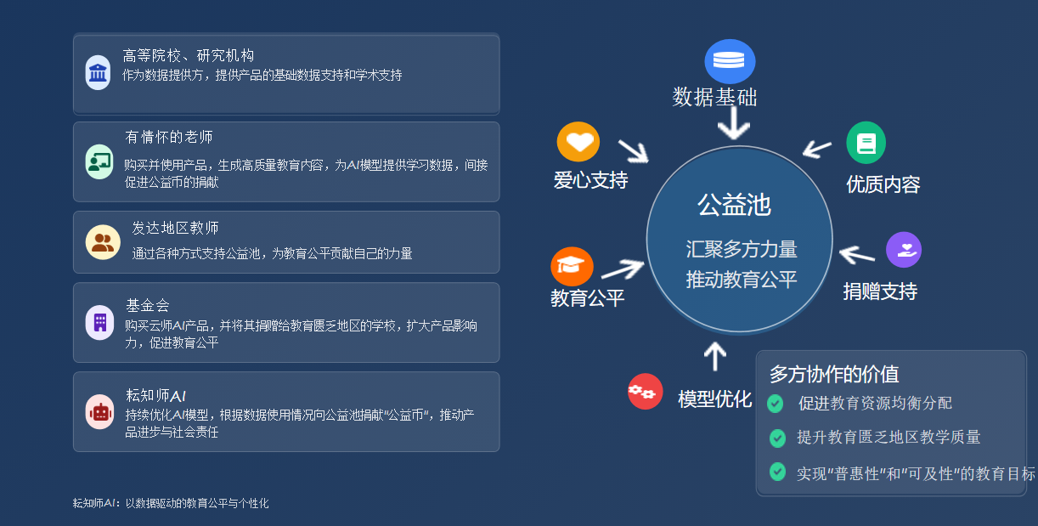
图4：云知师AI公益池-多方协作共创教育价值

除此之外，该平台通过独特的公益池模型，联动“高等院校与研究机构”“教育基金会”“发达地区资深教师”“有情怀的老师”构建跨地域、跨学科的合作，构建了一个开放、互联的教育生态，实现了教育资源和数据的共享与流通，汇聚多方力量，共创教育价值，真正实现教育普惠和教育公平。

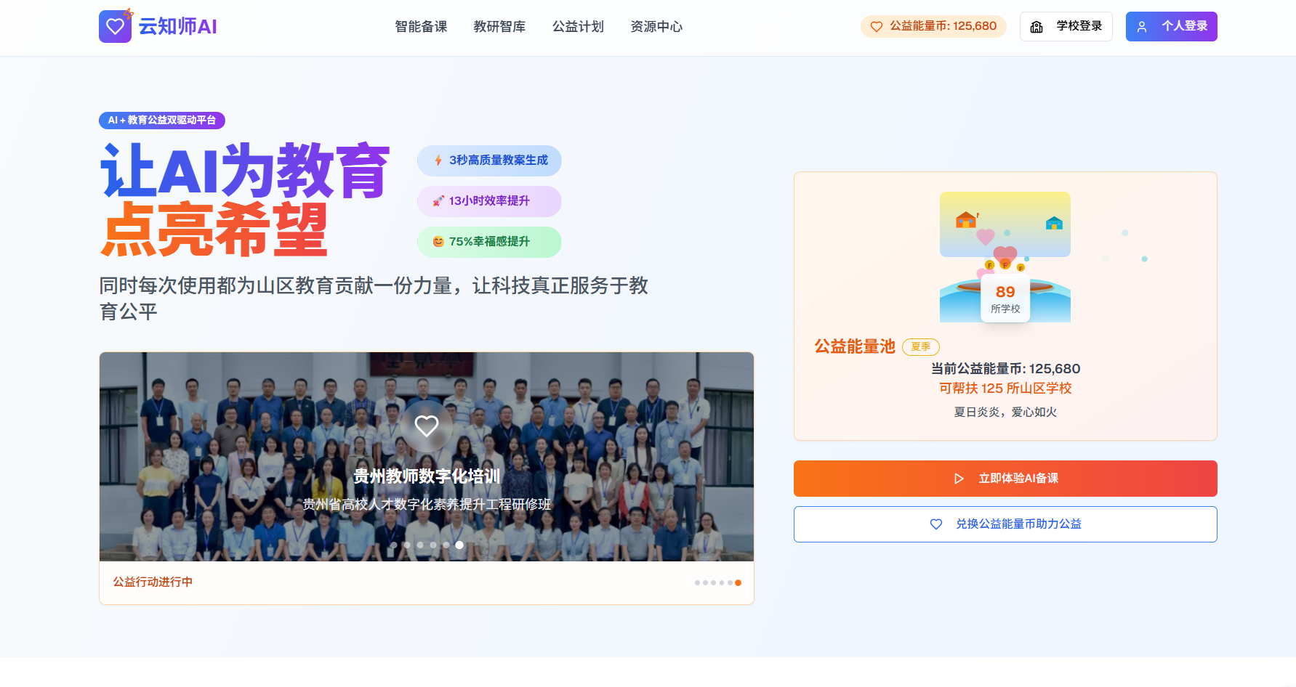
图5：云知师AI公益首页

- 案例创新突破（1000 字以内）

（一）技术突破
“云知师AI”通过自研的教育超级AI智能体，通过检索增强与业务查询、可信文本生成和领域模型微调和知识迁移三大核心技术，并结合独创的用户智能体自进化架构，构建了高效精准的智慧教育解决方案，实现海量知识快速检索、专业内容智能生成与学情深度分析的闭环赋能。“云知师AI”全面赋能教学场景，整体技术方案在赋能教师教学全场景、实现教育智能化方面达到了国内领先水平，部分关键技术点已具备国际优势。
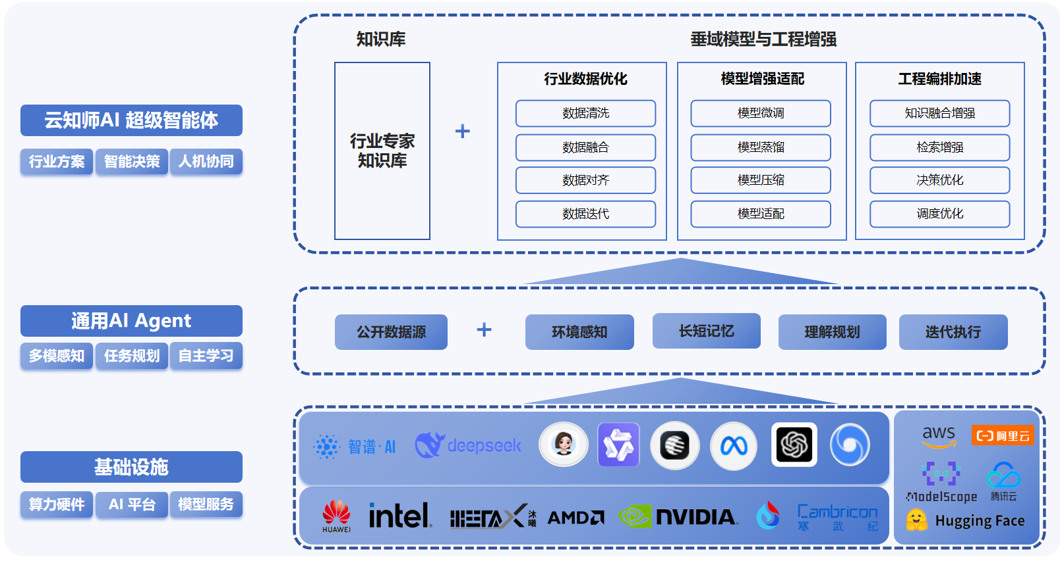
图6 “云知师AI”智能体架构图

项目实现的技术突破具体如下。
检索增强与业务查询系统：针对教育领域海量知识库特点进行优化，通过窗口重叠减少上下文信息丢失，支持百万级垂域知识库毫秒级响应，显著提升检索效率，检索效率提升20%，支持百万级垂域知识库毫秒级响应；文本到数据库检索增强技术，数据准确率达96.7%；达到世界领先水平。

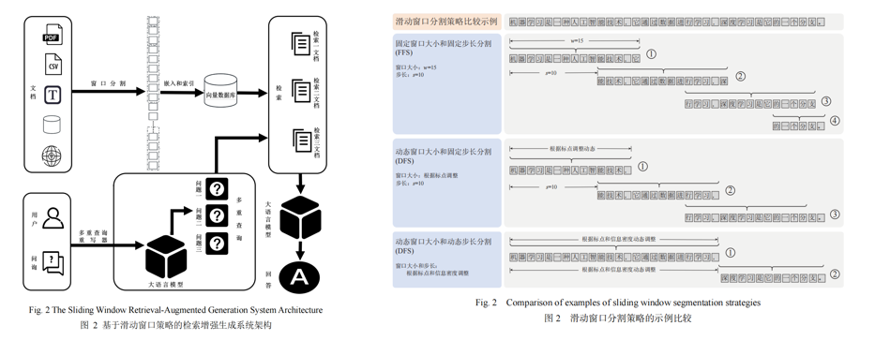
图7 云知师AI -滑动窗口策略大语言模型检索增强生成系统

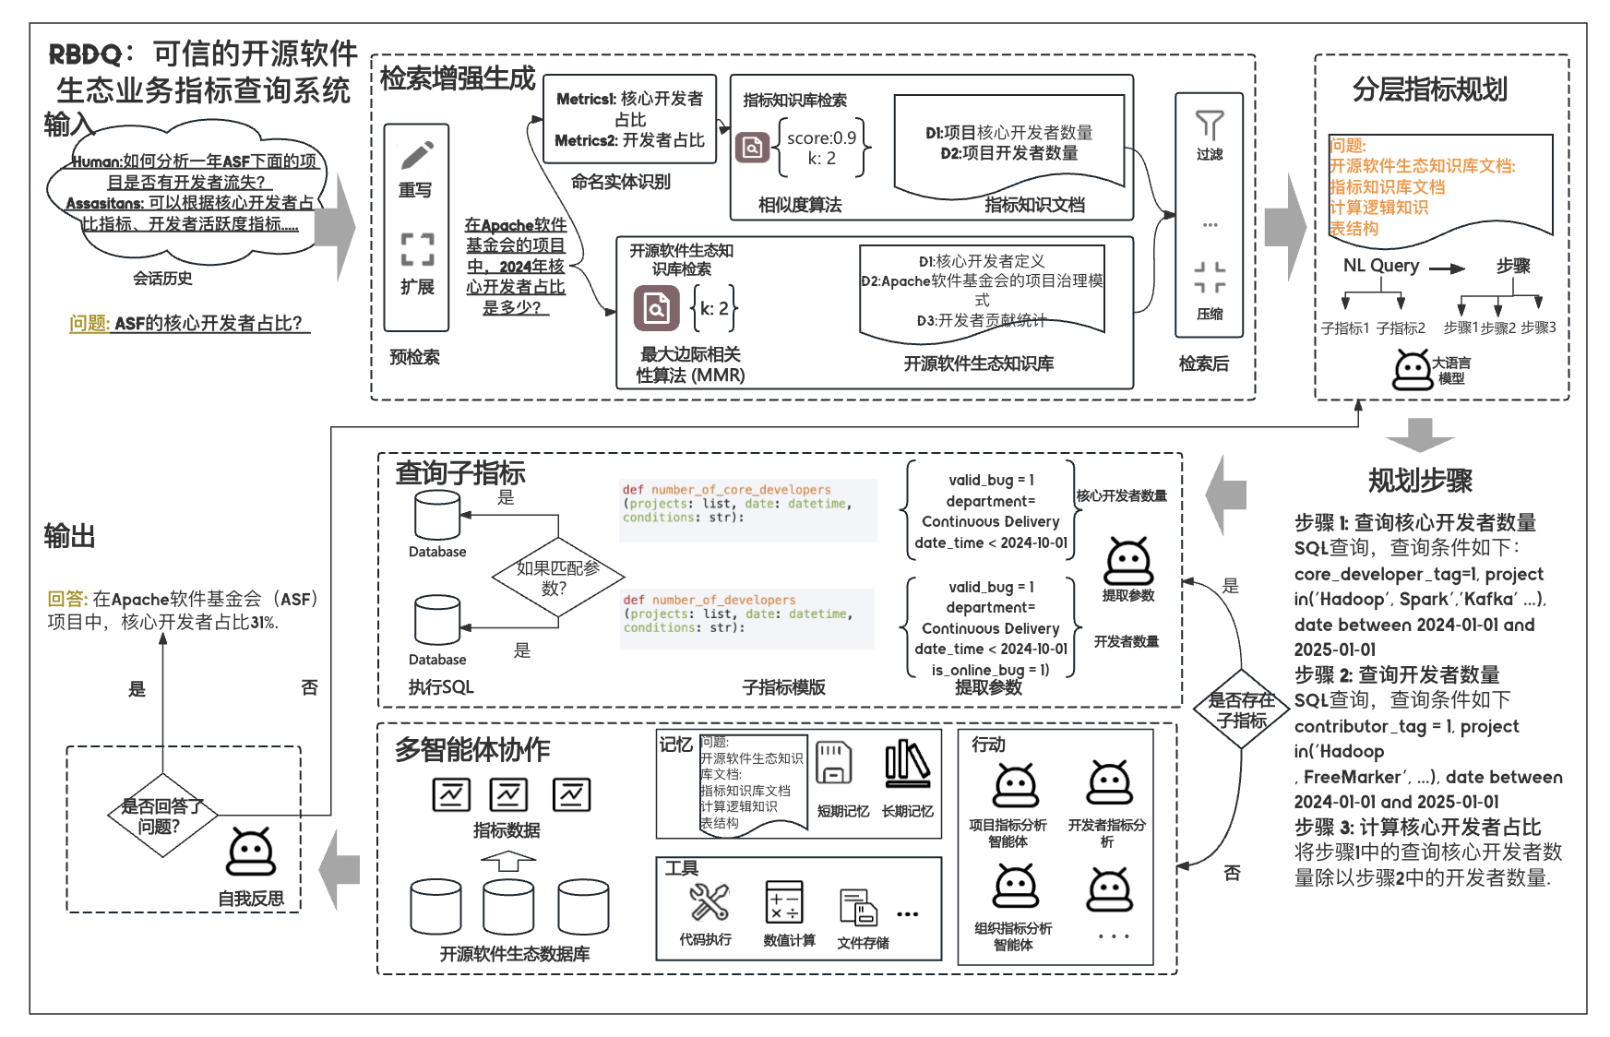
图8 云知师AI -自然语言到数据库查询系统

可信文本生成系统：云知师AI基于多模型协作、动态优先级优化、强化学习等方法构建了可信文本生成系统。该系统可以确保教案、习题等教育内容生成的专业性与准确性，有效降低知识幻觉。多维文本生成系统，通过内容解析引擎、指令链生成器、前序步骤描述生成器、并行输出引擎、可控校准优化器和多维度评估框架证实了各模块的生成准确率，并确保知识幻觉率低于<3%。

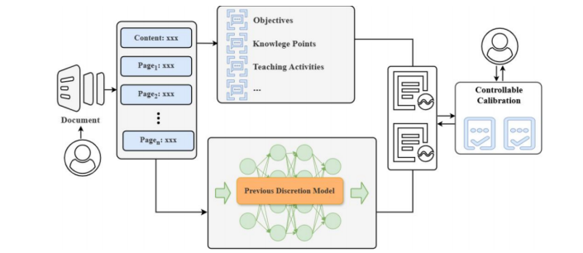
图9 云知师AI -可信文本生成系统

领域模型微调和知识迁移：为解决高效、低资源地利用教育领域知识，降低标注数据依赖，利用教育领域知识提高微调/迁移后的模型在教育领域任务上的性能、泛化性和可解释性 ，“云知师AI”通过构建动态自适应专辑组合微调机制和元学习赋能的因果知识蒸馏策略，实现端侧模型性能优化，实现边远地区和低资源环境对大模型的可用。

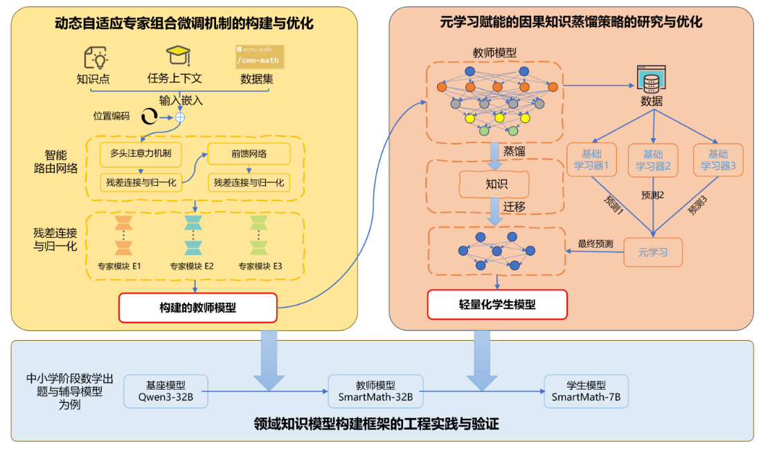
图10 领域模型微调和知识迁移架构图

- 应用实践突破内容。
“云知师AI”源于高等教育AI创新，赋能全学段教师，推动教育公平与质量提升，助力教师数字化转型，通过教师能力提升，来培养AI时代学生创新思维与自主学习能力，为教育强国建设注入新动能，具体应用实践突破如下。
大规模、多学段、常态化的AI教学工具深度应用：通过云知师AI教育生态平台，一站式提供40+AI赋能教师全场景智能化工具，“云知师AI”已成功在K12、高职、高校等不同教育阶段，用户群体覆盖全国16个省市的65所学校进行部署和常态化应用，并在贵州84所高职和本科院校的数字素养通识课中实现规模化使用，覆盖教师80%备课、教学工作外涵盖，教学备课效率提升85%，通过数据驱动，将教育用户数据，教育场景反哺教育，精准满足教育需求，满足教师全方面的支持的同时，形成真正的教学个性化和教育普惠。
独创公益池机制，实现优质教育资源的有效流动：教育匮乏地区的学校能够获得他们原本可能无法负担的先进教育工具和高质量内容联动，显著提升欠发达地区教学效率与质量的实证效应，特别是在贵州等教育资源相对薄弱地区的广泛应用，证明了AI技术在弥合东西部地区教育资源差距、教育能力鸿沟、提升薄弱学校教学水平方面的巨大潜力，有效减轻了教师负担，提升了教学准备的质量，构建了“AI+教师”协同发展与专业成长的新模式。
- 知识产权情况
- 基于模型优先级的文本生成方法、计算机设备和存储介质（申请号：10000541746622)，发明专利，中国
- 基于多维评价的文本处理方法、计算机设备和存储介质（申请号：10000541839843），发明专利，中国
- 文本优化方法、计算机设备、存储介质和程序产品（申请号：10000541932376），发明专利，中国
- 基于多模型协作的文本生成方法和计算机设备（申请号：10000541840782），发明专利，中国
- 一种互联网教育平台的数字认证签发系统，发明专利，中国，CN115001699 A
- 基于自然语言处理与测试规则的测试用例生成方法及其装置，CN202311486984，发明专利，中国
- 基于LLMs的教学材料智能生成系统 V1.0，2024SR0953486，软件著作权，中国
- 基于LLMs的定制化课程智能问答系统 V1.0 2024SR0953891，软件著作权，中国

- 推广价值及风险（500 字以内）

（一）该案例的应用前景或已经取得的应用成果
“云知师AI”虽然起步于2023年底，但在应用深度与广度上已经广泛应用于不同学科和学段，特别是在提升欠发达地区教学效率与质量方面成效显著。应用规模方面具体如下。
- 用户已覆盖全国16个省市的65所学校（覆盖K12、高职、高校），并在华东师范大学数据学院专业课、公共计算机课师范生培养教育与贵州全省28所本科及51所职校的数字素养通识课中实现规模化部署，服务师生达30万人次。
- 与真爱基金会构建战略合作，在全国教育欠发达地区共建100所示范校，实现优质教育资源的有效流动，让教育匮乏地区的学校能够获得他们原本可能无法负担的先进教育工具和高质量内容，真正用公益推进科技向善，助力教育普惠。
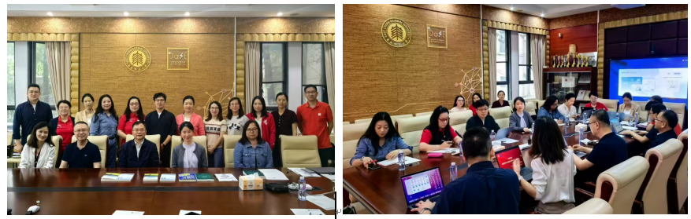
图11 基金会战略合作现场
- 与联想、华为、英特尔等公司达成战略合作协议，依托华东师大的科研与教育资源，采用“高校引领-区域试点-渠道推广-合作共建-用户反馈驱动迭代-逐步推广”的策略，通过与各级教育部门、教育信息化服务商及公益组织合作，进一步扩大覆盖范围，实现规模化推广，共同推进AI赋能教育软硬件生态建设，共建未来教育新形态。
- 平台赋能教师培养，华东师范大学国家级全民数字素养基地、教育部人工智能教学研讨班（2024-2025）累计培养2000+名骨干教师，教师AI教学能力提升率达83%。2025年，平台将重点支持CCF TCIP计划，通过全面培训5000名大学及职业院校教师，覆盖本科、高职、中职等多个教育层次，旨在显著提升教师的综合素质与教学能力，为教育现代化提供强有力的支撑。

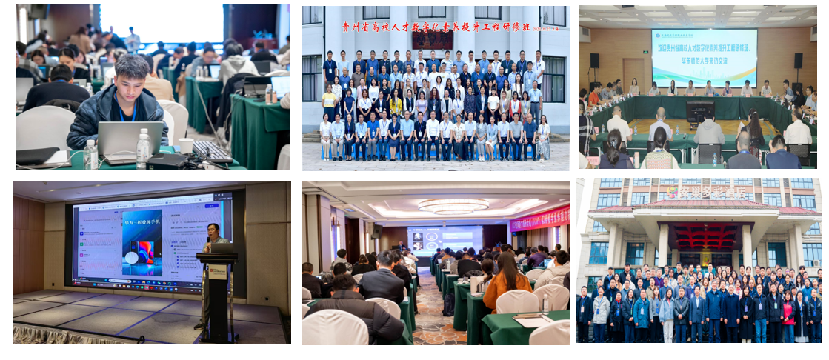
图12 教师AI教学能力培训现场图
- 平台赋能学生培养，依托华东师范大学全民数字素养与技能培训基地和信息办，依托平台基座AI智能体能力，连续两年开展第全民数字素养与人工智能创新应用大赛。后续将联动全国47个全民数字素养与技能培训数字学习组组员单位、上海张江产业园区，持续开展人工智能AI应用创新。
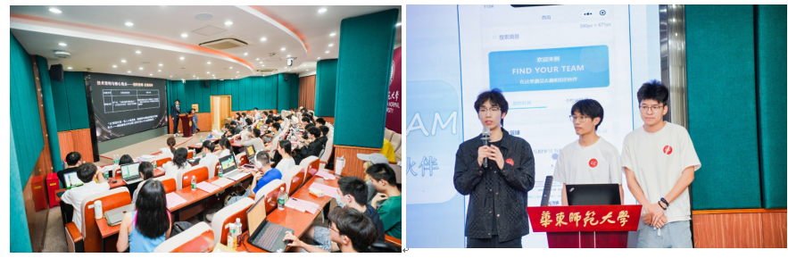
图13 全民数字素养与人工智能创新应用大赛

（二）带来的社会经济价值。
社会价值层面，“云知师AI”致力于提升国民数字素养与技能，助力建设学习型社会；通过技术手段有效弥合区域、城乡间的教育资源鸿沟，大力促进教育公平，以公益推进科技向善，助力教育普惠；并通过赋能教师、优化教学过程，全面提升各级各类教育的整体质量。
经济价值方面，项目提升教师效率，经反馈数据，整体备课效率提升85%​；欠发达地区资源开发周期缩短80%，骨干教师创新提升75%，每周省13小时。覆盖10万名教师，年省人力成本约​​6.5亿元（参考2025年教育行业薪资水平）。降低欠发达教师流失率10%​，全国百万教师规模年省招聘成本50亿元。创新技术与应用模式将带动“AI+教育”相关软硬件、内容服务及师资培训等产业发展，产业规模超100亿。

（三）在整个高等教育领域的示范引领作用
“云知师AI”作为高校科研工程转化的典型案例，起源于高校，赋能全领域教师与学生，其示范引领作用主要体现以下几点核心价值维度：

教育普惠：通过云端AI生态平台及公益池机制，将优质教学资源（教案、工具、AI助教）大规模、低成本输送至欠发达地区院校，服务其师生、在校师范生及特殊需求学生，有效缩小高教数字鸿沟与质量差距。
教育生态构建：“云知师AI”核心的自进化架构和公益池机制，通过数据反哺与模型优化，实现教育数据资产增值利用，构建“数据驱动、资源共享、多方参与”的良性循环，并作为赋能基座，联动学生AI创新、教师AI赋能教学，真正为打造一个共创共享、互利共赢的高等教育智慧新生态提供了范例。

（四）案例在应用中可能存在的技术风险和伦理风险等
在推广“云知师AI”时，需重点关注技术风险（如数据安全、算法偏见、系统稳定性）和伦理风险（如过度依赖AI、情感互动缺失、数字鸿沟）。应对策略包括采用先进加密技术、优化算法公平性、强化系统架构，同时明确AI的辅助定位、加强人文关怀，并推动普惠性支持，确保技术应用既高效又符合伦理要求。

- 其他相关情况

（一）媒体报道
“云知师AI ”受2024年央视AI先行者栏目、东方网、中国日报作为高等教育AI应用案例进行专题报道并广泛推广。

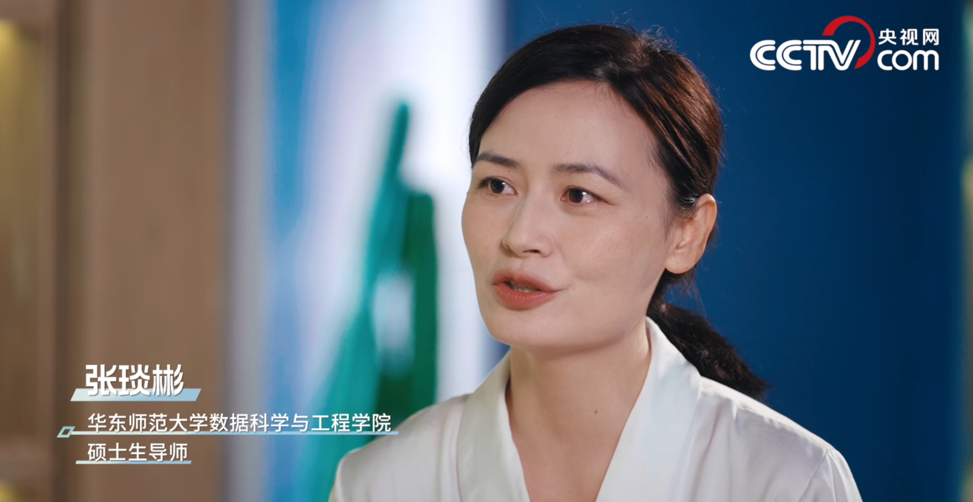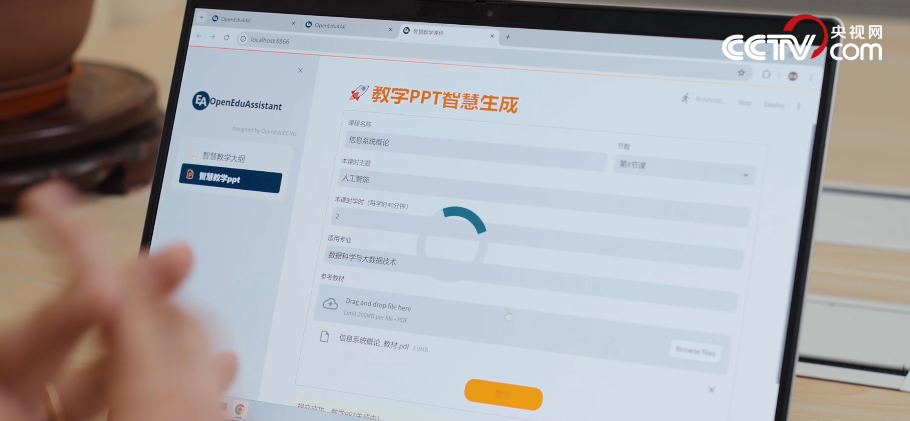
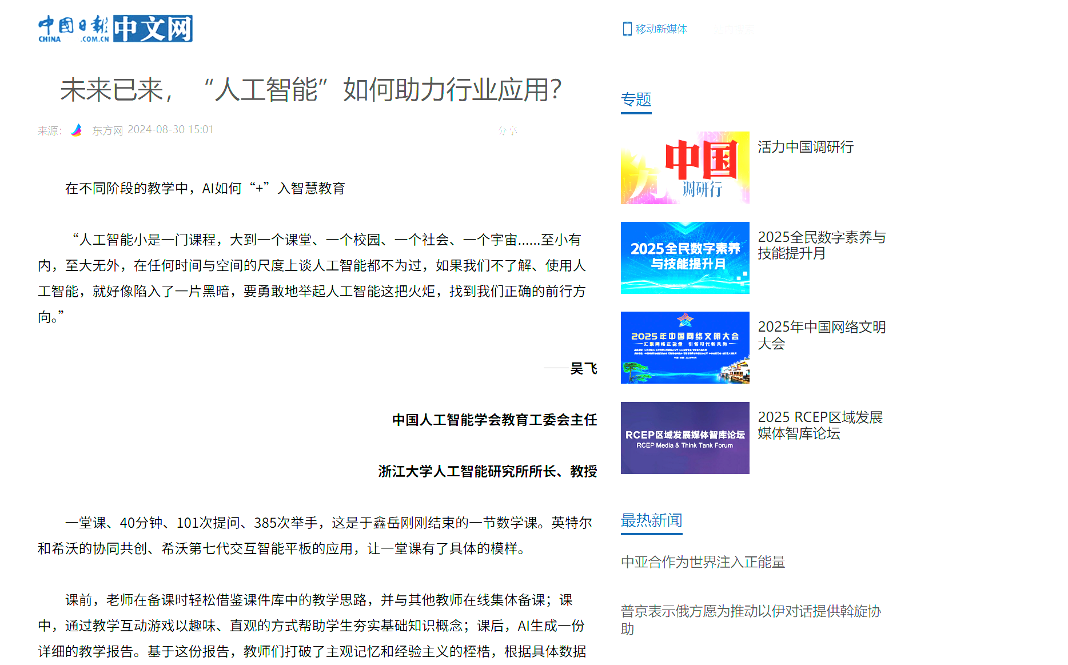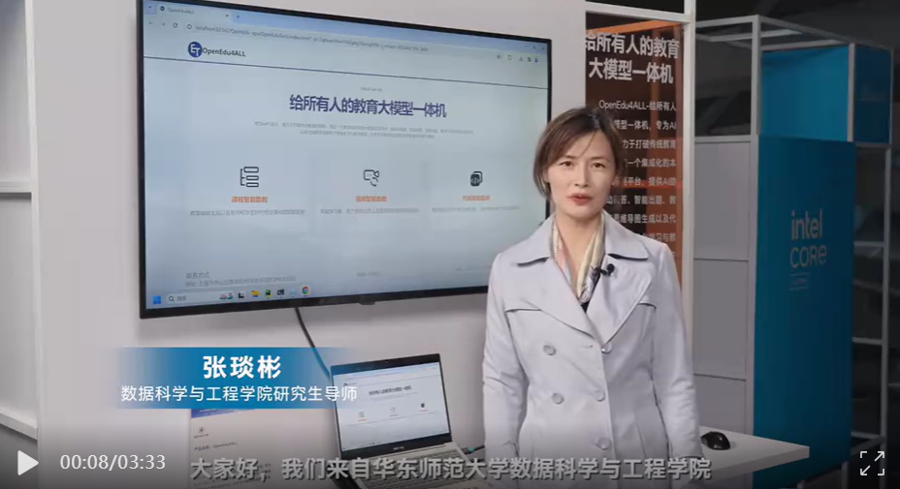
图14 “云知师AI ”受报道情况

（二）相关奖项
“云知师AI”在原型阶段就备受关注，团队参与2024年教育部中美创客比赛，在全世界500+院校的激烈竞争中， 获中美创客总决赛最高奖项一等奖，创华东师大最佳纪录。团队代表中国参加英特尔全球人工智能嘉年华展示，共127个国家和地区参与了这一活动，获中国区冠军，并代表中国获全球最高奖项（全球仅三个）。

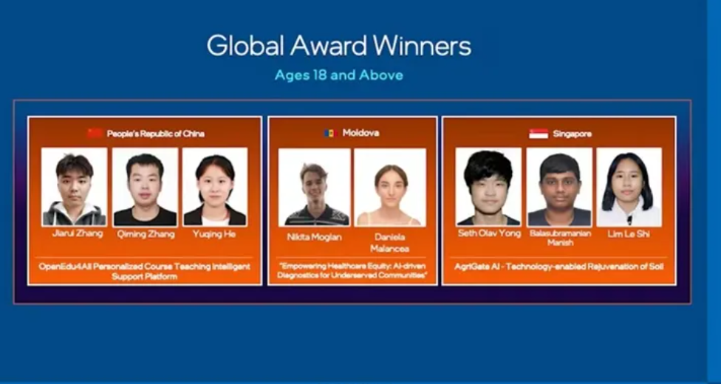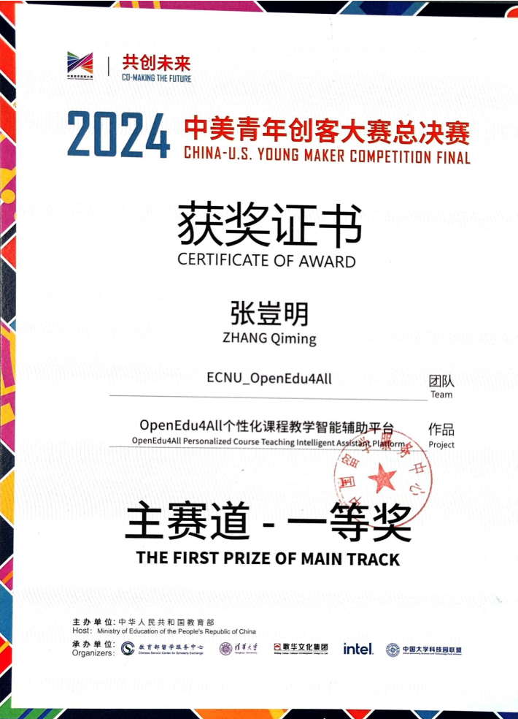
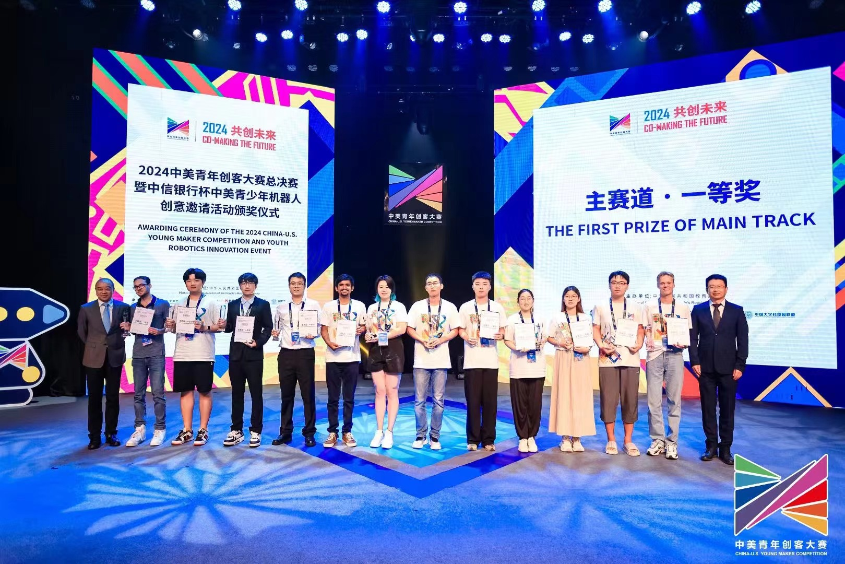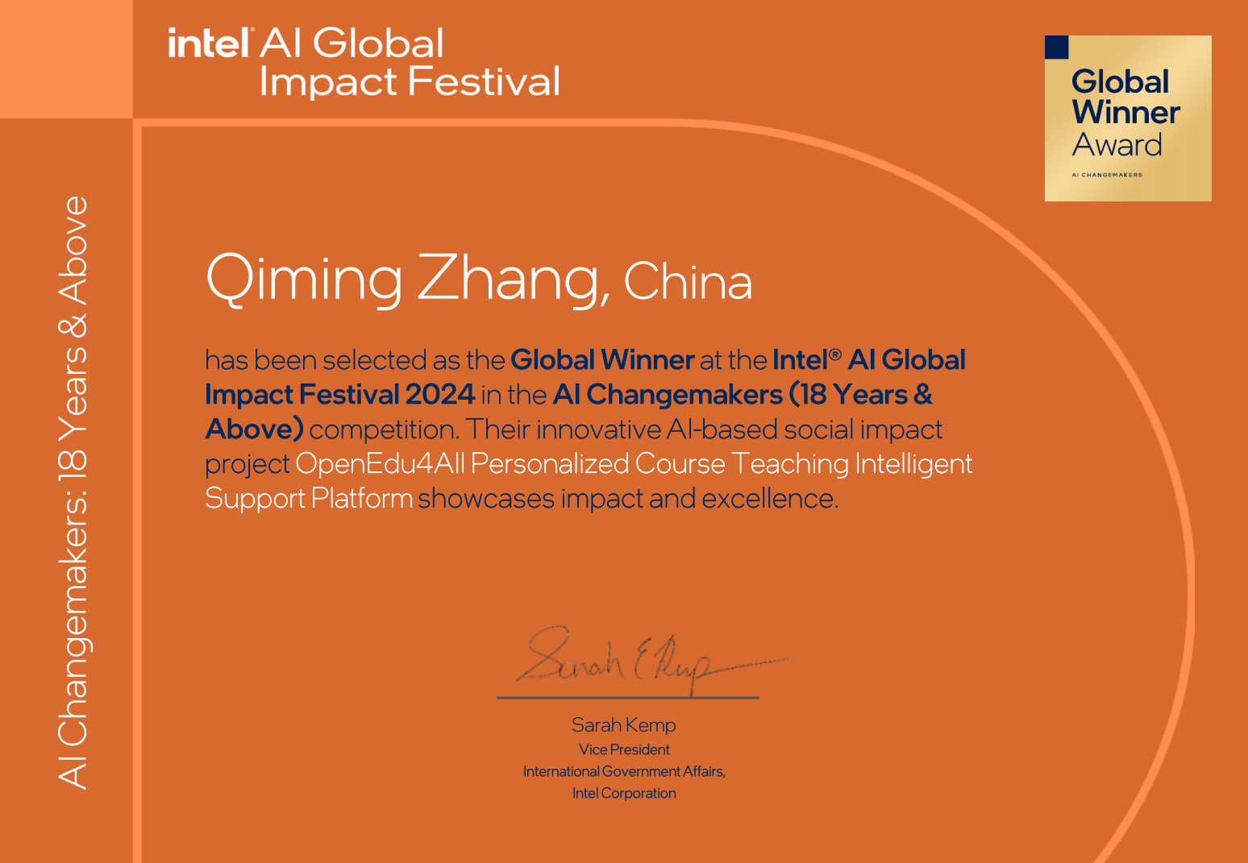
图15 “云知师AI ”获奖情况

“云知师AI”还创新性地引入区块链技术，确保教师教学成果、学生成长数据等教育资产的可信存证与安全流转，为教育评价体系和教育资源分配提供透明、不可篡改的技术保障。先后获得2024年上海市区块链创新应用典型案例（市委网信办、市经信委、市科委等八部门）、2024年度上海市优秀密码应用解决方案。

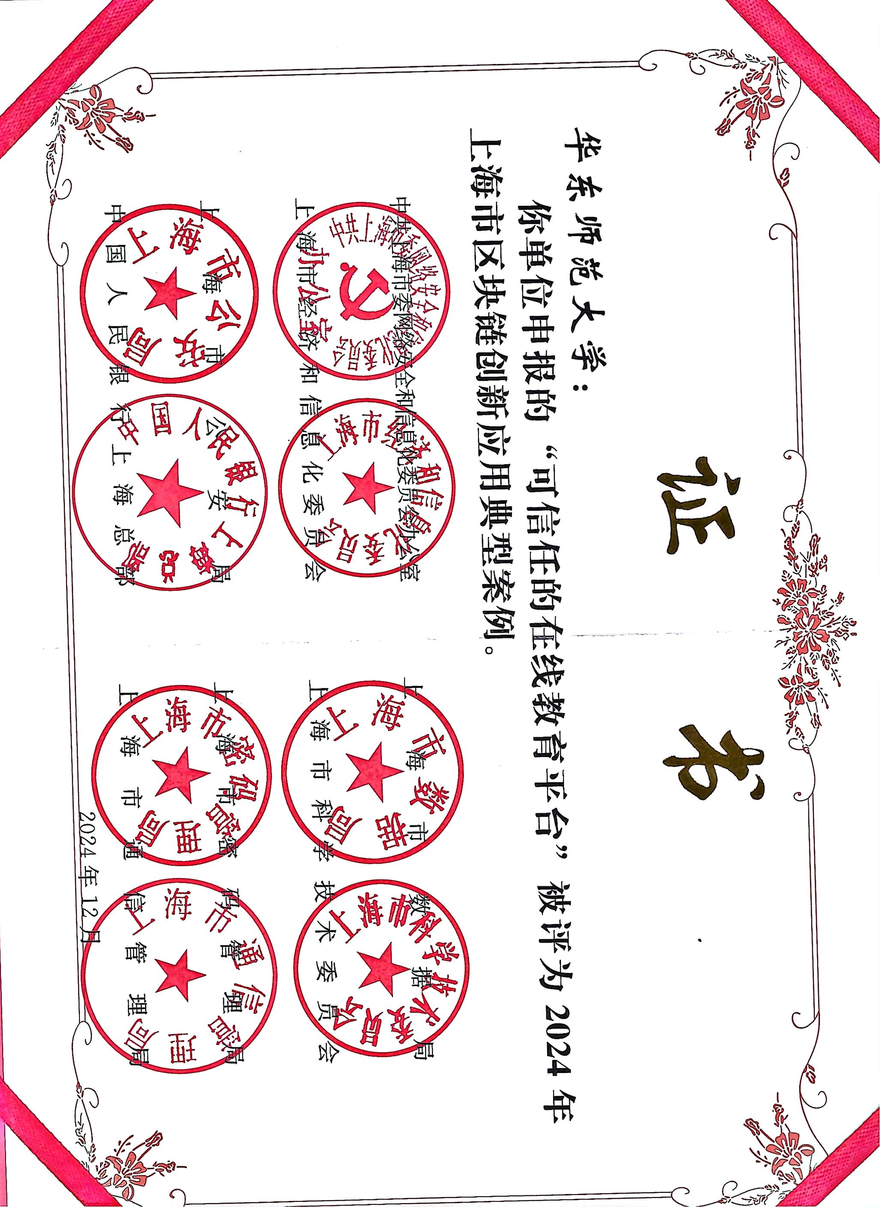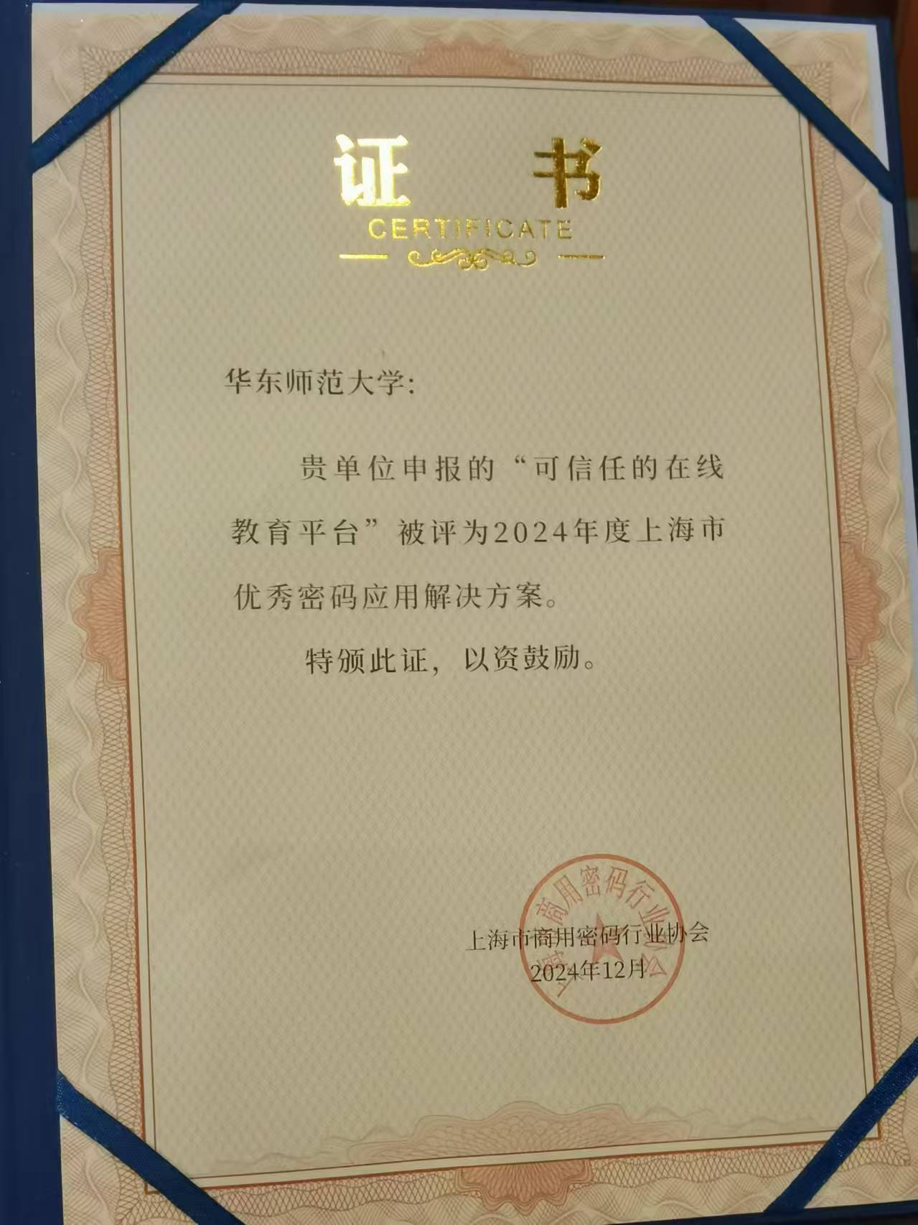
图16 “云知师AI ”获奖情况2

通过“云知师AI”赋能人工智能青少年创新教学，依托华东师范大学全民数字素养与技能培训基地、联动上海市计算机学会、上海市中福会少年宫开展人工智能创新公益活动，荣获2024年上海市全民数字素养提升月优秀组织单位。

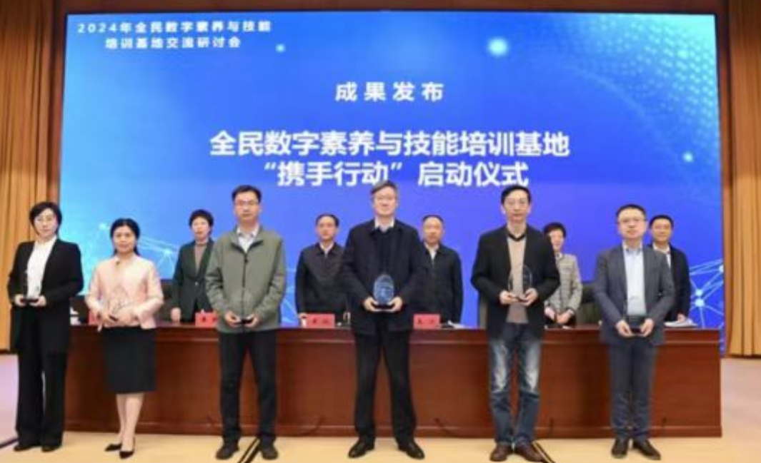
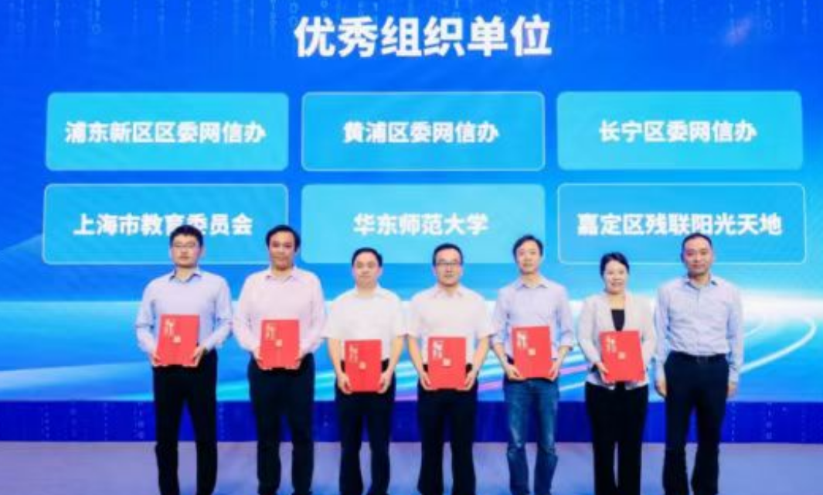

图17 “云知师AI ”获奖情况3
“云知师AI ”亦获得产业界高度认可，先后成为“2025年联想最佳合作伙伴”“2025年华为生态合作”“英特尔2024年产学研合作奖”。

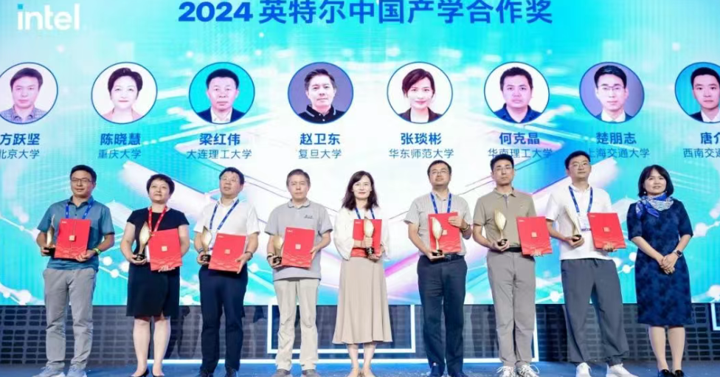
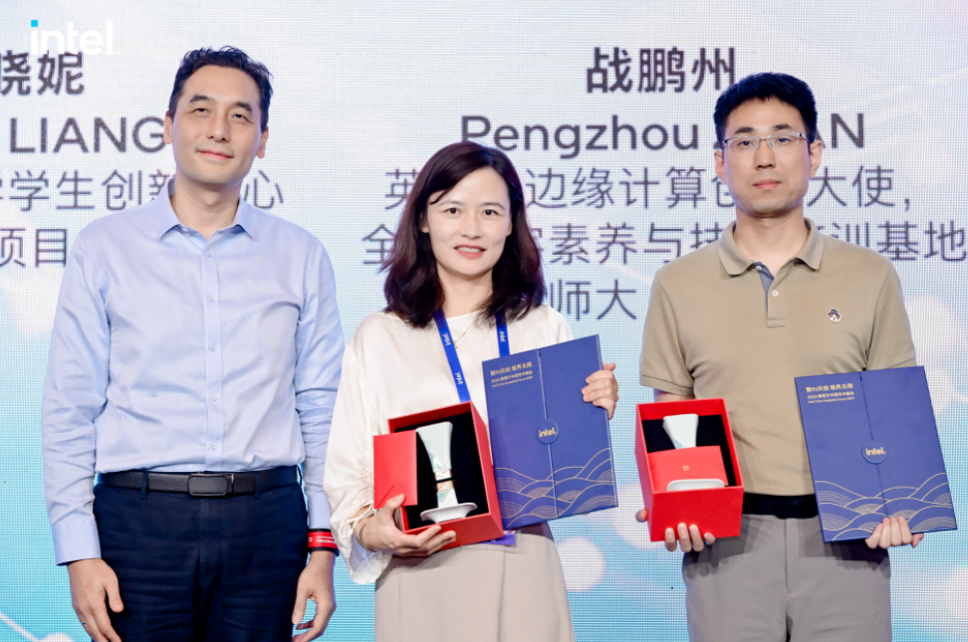
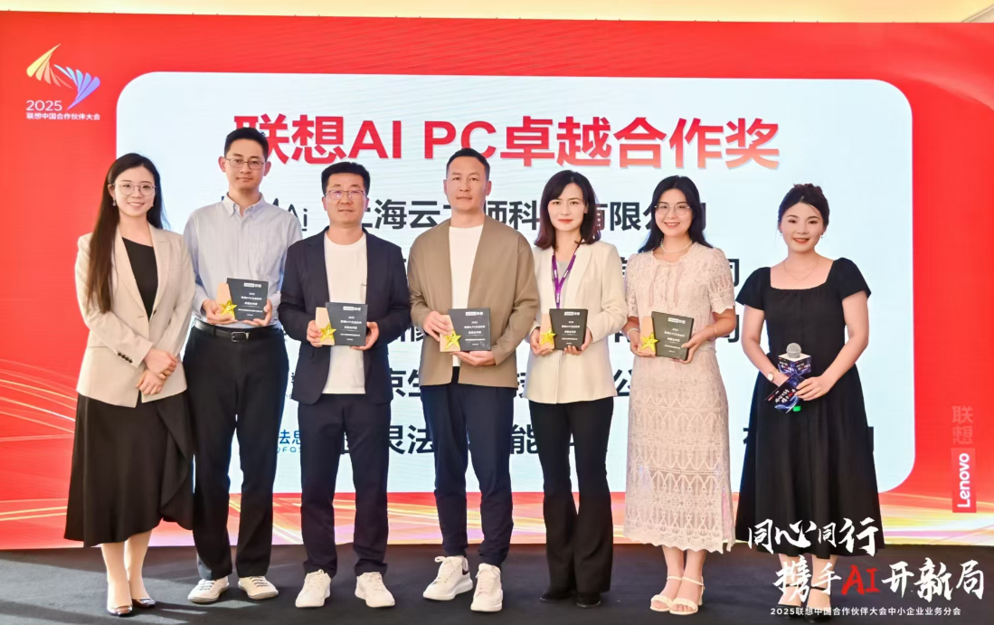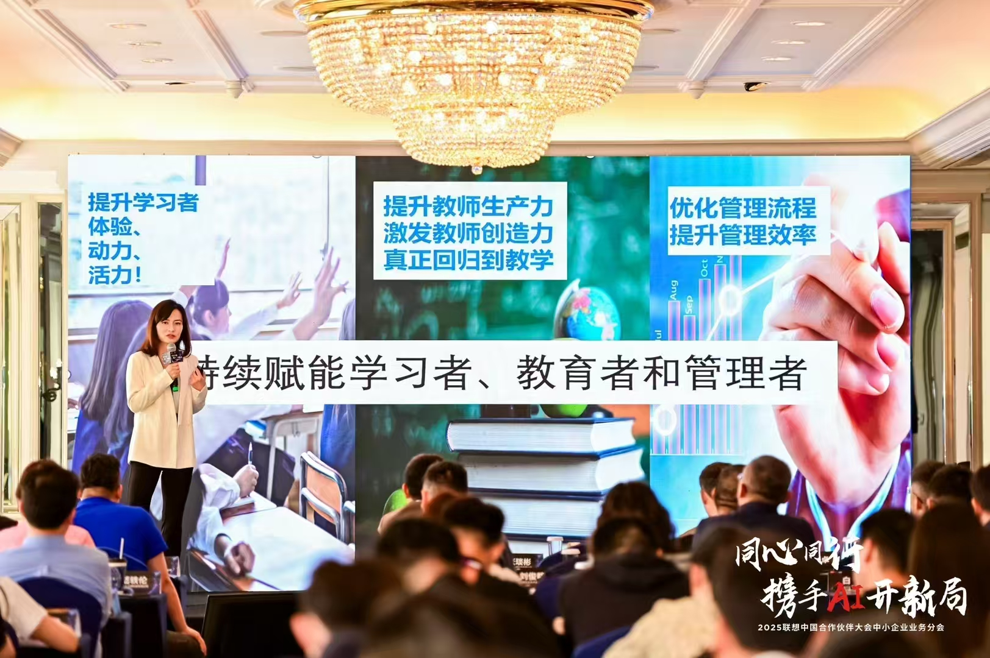

图18 “云知师AI ”获奖情况4

